Общее
Общий концепт этапа «Картотека животных»

Атрибуты:
- Папки с бумажными анкетами на каждого животного
- Ручки, карандаши, маркеры.
- Фотографии животных

Костюмы:
…
Декорации:
- Столы
- Стулья
- Полки с папками
- Лампы
Количество организаторов для проведения:
…

Задача этапа:
Систематизировать информацию о поступлении новых животных в приют, составив подробные карточки, чтобы понять масштаб проблем и найти индивидуальный подход к адаптации и дальнейшему пристройству каждого питомца к будущему хозяину.

[Проверки цели №3]: Мы понимаем, за кого в первую очередь несем ответственность.

Описание этапа:
Дети погружаются в работу с документацией. Им предстоит проанализировать историю, здоровье и характер каждого животного. Этап проходит в формате рабочего совещания, где отряд совместно с экспертами (ветеринаром и зоопсихологом) изучает поступившие данные, чтобы выработать дальнейшую стратегию работы с каждым подопечным.

Карточки

Карточка животного №1: Собака “Мерлин/Джуди/Лик“(кличка) (Проблемность:средняя)

Фотка собаки
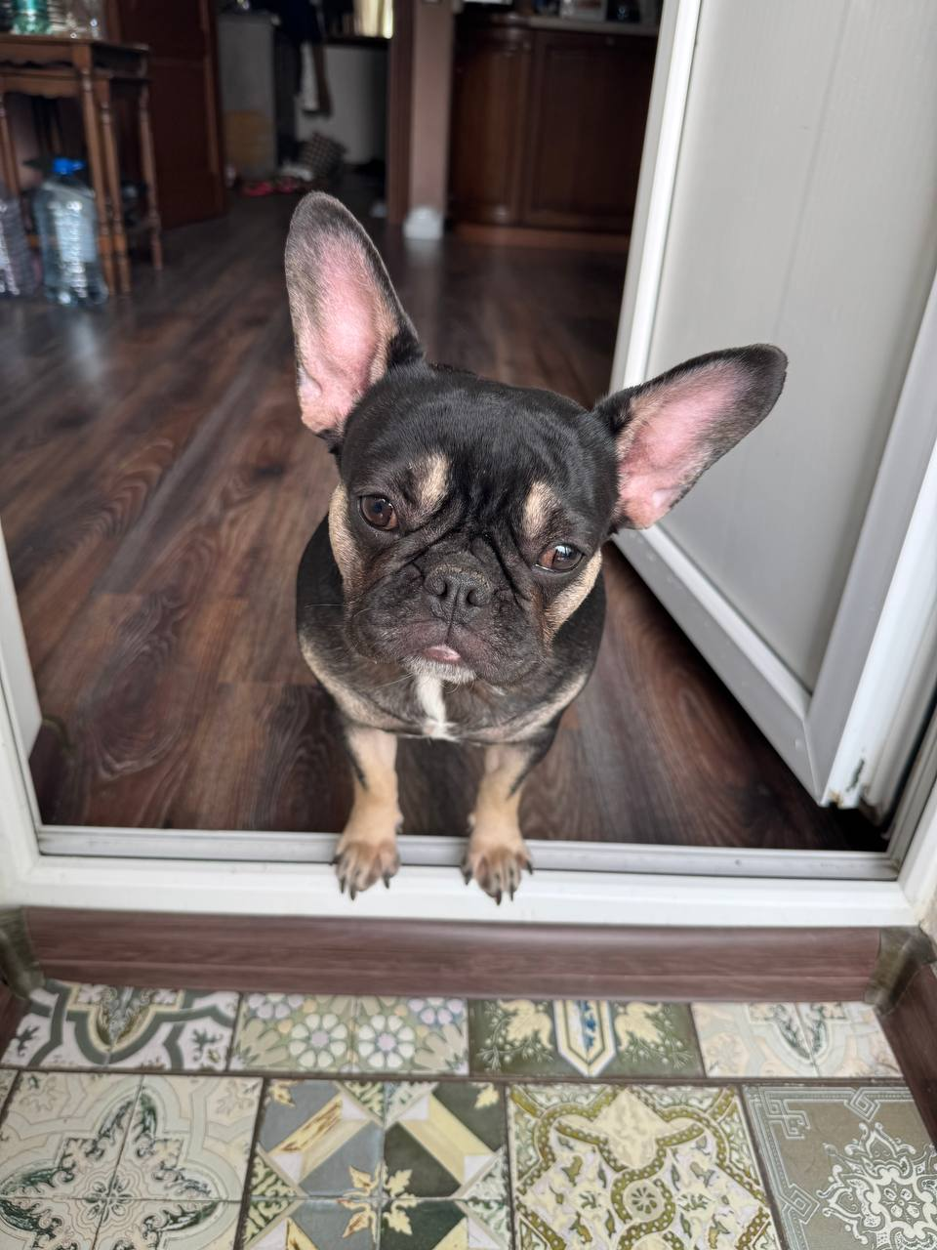

Внешний вид:
Большая голова, стоячие уши, темные крупные глаза и мускулистое тело. Шерсть черная со светлыми элементами на груди, лапах, скулах и над глазами.

Характеристики:

Порода: Французский бульдог
Поведение: Первые две недели после переезда в новый дом - самые сложные. Мерлин сильно боится улицы, подъезда, шлейки и поводка. При этом проблем с защитой своей миски с едой не будет, наоборот, будет делится своей порцией всегда с другими собаками. Она легко находит общий язык с другими собаками, но не очень с людьми. Скорее всего это связано с тем, что с ней очень плохо обращались.
- Возраст: 3 года
- Пол: Женский, не стерилизлвана
- Любит ласку: нет
- Активность: не активная
- Проблемы со здоровьем: Нету
- Прошлые хозяева: Нету
- История попадания в приют:
Мерлин и ее братик жили в маленькой клетке в холодном сарае в Тверской области. Хозяин разводил незаконно собак, там было много различных пород.
Потом хозяин умер. Его супруга какое-то время кормила животных, а потом уехала и приезжала 1 раз в 2 недели, кидала всем пачку корма и уезжала. Собаки были истощены и на грани смерти. Добрые соседи сообщили волонтерам.
Год назад (11 ноября 2024 года) Мерлин забрали волонтеры группы помощи французским бульдогам. И начали ее выхаживать.
Когда волонтеры забрали Мерлин, она весила всего 3,5 кг, хотя на тот момент ей уже около 2х лет было и это не щенок. Сейчас она весит стабильные 10 кг
Отыгрыш для организатора ():
Как только придут хозяева не подходить близко и просто наблюдать. Смотреть за всем внимательно, как только видит резкие движения может начать лаять или даже укусить. Когда начинается балаган или просто много громких звуков также лаять. Пытаться выходить из центра внимания.
Примечания для хозяина:
- Иногда Мерлин может агрессировать на человека или животное, издающее громкие звуки. Это может проявляться через лай, укусы и черезмерную активность. Чтобы успокоить, ее нужно изолировать от раздражителя и успокоить поглаживанием по голове.
- Ест довольно медленно, а также не всегда доедает. За ее питанием нужно тщательно следить.
- У собаки в связи с породой могут быть проблемы с суставами, а это значит, что за ней нужно внимательно следить.

- Что делать прежде чем отдавать животное хозяину
Прежде чем отдавать животное хозяину нужно дать животному привыкнуть к людям и прикосновениям, для этого нужно часто его гладить и стараться рядом с ним не делать резких движений. Также нужно сделать так, чтобы животное меньше агрессировало на людей/животных, издающих громкие звуки, для этого нужно через команду приучить его сидеть на месте в такие моменты.
- Что делать в разных ситуациях
Если животное начнет агрессировать на кого-либо, то использовать выученную команду, а если это не помогает, то изолировать его он раздражителя и погладить и успокоить.
Если животное не ест, то не уговаривать, а перед ней забрать миску и когда она начнет просить обратно, то поставить на место.
Животное часто может стрессовать при виде незнакомых людей. Это выражается поджатыми ушами, дрожью и частым сглатыванием слюны и поскуливанием. В этих ситуациях нужно погладить собаку и укрыть пледом. Если не помогает, то вывести на прогулку.
- Как животное относится к другим животным
Довольно хорошо. Если животное ведет себя не сильно активно, то вообще прекрасно. Любит все породы собак, а также кошек.

Что делать с животным во время этапа:
- Подружится с животным.
Для этого должен один человек подойти к нему на расстоянии метра и протянуть руку, тогда собака начнет обнюхивать. Важно, что на этом этапе нельзя громко себя вести и делать резкие движения всему отряду. Когда животное само потянется к вам, то можно погладить.
- Надеть на животное поводок
Нужно сесть справа от собаки и поставить ее в положение стоя или сидя. Далее нужно надеть петлю на на голову собаки: зажим расположить на левом плече собаки, а металлическое кольцо для поводка на центре груди. Потом протянуть руку под живот собаки и застегнуть ремень на животе.
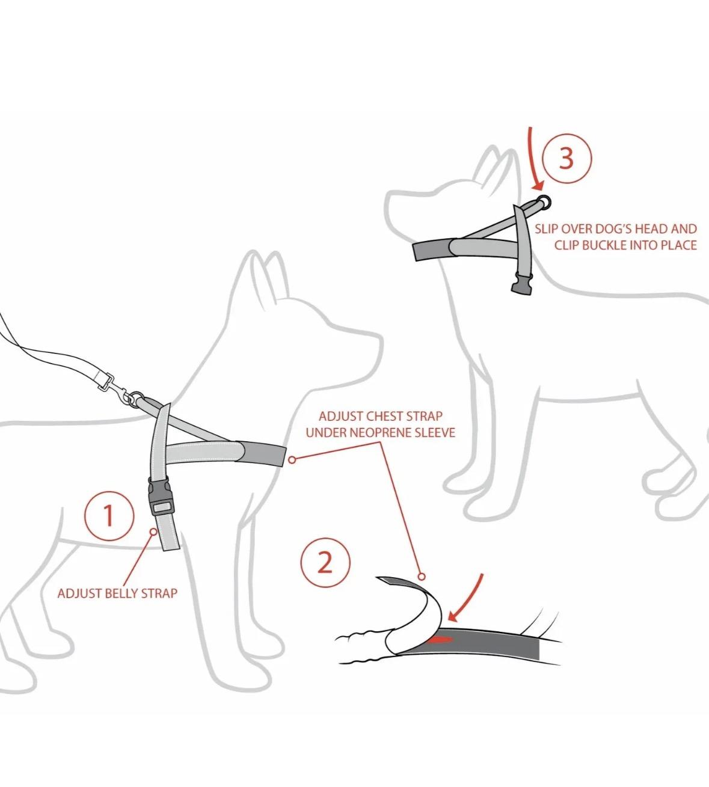
Важно, чтобы собака не боялась. Не делайте все слишком резко, в процессе можете гладить собаку.
- Научить его команде
В случае с Мерлин ее нужно отучить агрессировать на других собак и людей, которые ей чем-то не нравятся. Для этого нужно подобрать спокойный маршрут без большого скопления людей и транспорта, где есть мусор или еда. В начале нужно тренироваться на предметах, а затем переходить на взаимодействие с животными и людьми. Команда «Фу!»: когда питомец потянется к запрещённому предмету, строго сказать «Фу!» и дёрнуть поводок. Если не реагирует, повторить команду и усиливать рывок. После выполнения команды похвалить собаку и наградить угощением.

Карточка животного №2: Пес “Ленок/Алекс/Брут“ (Сергей Медведев)

(Проблемность:высокая)

Фотка
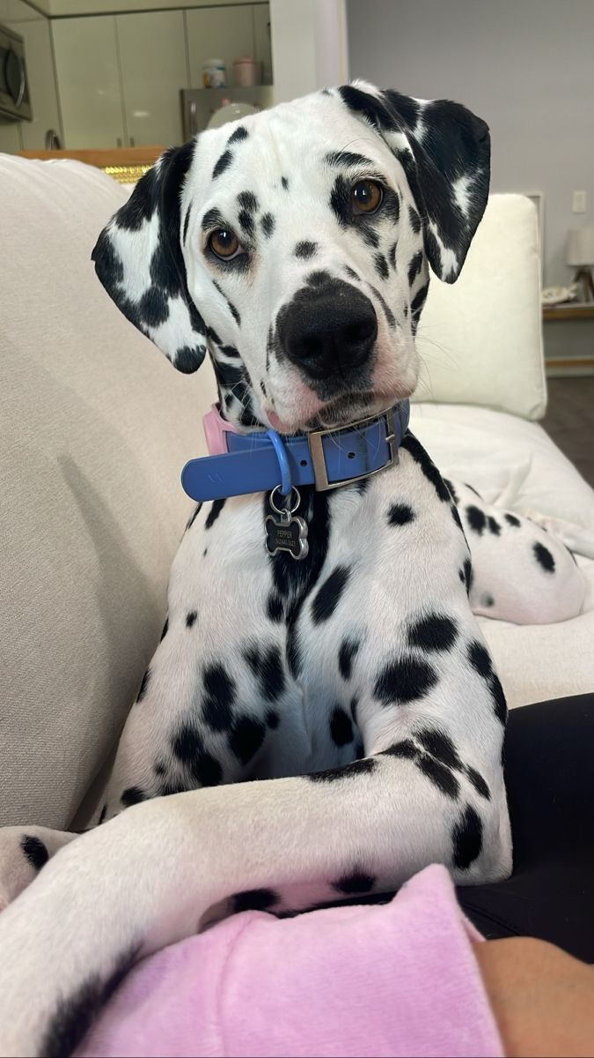

Внешний вид:
У собаки черно-белый окрас, шерсть короткая, густая и жесткая. Глаза овальные и карие, а уши треугольные свисающие по скулам. У него длинные, сильные и мускулистые конечности.
Вес - 28 кг
Рост - 61 см

Характеристики:

Порода: Долматин
- Поведение: Собака очень активная и заинтересованная во всем. Старается быть внимательной, за всем смотрит, ведь услышать не может. Часто из-за глухоты не понимает, что хочет от него человек, когда дотрагивается, так что давать себя трогать дает не всегда и не всем.
- Возраст: 2 года
- Пол: Мужской, кастрированный !!!
- Любит ласку: Не очень
- Активность: Очень активный
- Проблемы со здоровьем: ~Ленок - глухой пес. Глухота у него с самого рождения, так что пока он находился вне приюта ориентироваться было совсем сложно. Он был еще совсем маленьким щенком, обстоятельства не позволяли его матери так тщательно следить за ним, ведь в приоритете было выжить самой, а по возможности уже помочь своим детям. Он не слышал зовы матери, не слышал своих братьев и сестер, что заставляло его чувствовать себя беспомощным и брошенным, все таки не каждый будет проявлять много внимания к «слабому звену» в семье, так еще и в таких условиях.
- Прошлые хозяева:
~ Пса забрала из приюта очень хорошая семья, которая вроде любила его, но через пару месяцев появилось объявление на Avito, где Ленка продавали за 4000 рублей. Так как хозяева нарушили правила договора об ответственном содержании, его отправили обратно в приют.
- История попадания в приют:
~ Год назад 5 собак нашли на холодном балконе, абсолютно без присмотра, еды и других жизненно необходимых вещей. ~ После известия о том, что Ленка продают на Avito, волонтеры сразу поехали домой к хозяину, но там им не открыли дверь, но с ними заговорил какой-то мужчина и не вышел, под предлогом того, что человека внутри закрыли на ключ, но собака рядом с ним и все хорошо. Тогда волонтеры спустились к двери подъезда, где стали ждать его основного хозяина - Всеволода. Через пару минут тот самый мужчина из-за двери, внезапно "нашедший" ключ, вывел его, чтобы показать, что с далматином и правда всё хорошо. Отдавать Ленка обратно этим людям они бы точно не стали. Волонтеры забрали его, объяснив ситуацию Всеволоду, который до последнего пытался врать, что не продаёт далматина на Avito. Но верить ему было глупо — слишком много очевидных фактов.
Отыгрыш для организатора ():

Организатор выходит в самый центр и все очень внимательно разглядывает, интересуясь каждым действием. Когда его просто зовут по кличке не откликается. Иногда, когда волнуется, или на него не обращают внимание может погавкать, но намеренно не агрессирует и тем более не кусается. В целом старается быть в центре внимания и видеть все и всех.

Что нужно сделать прежде чем отдавать животное хозяину
Приласкать животное и научить его более команде, а также позаботится о том, чтобы он не боялся шлейки/поводка.

Что делать в разных ситуациях
Далматинцы — гиперактивные собаки, так что у них может быть недостаток физических упражнений. Ленку нужны ежедневные занятия спортом.
У далматинцев короткая однослойная шерсть, и они не приспособлены к холодной погоде, а это значит, что у Ленка может присутствовать плохое самочувствие на холоде. Нужно одевать его в холодную погоду теплее и долго на улице не находится.
Маленькие далматинцы могут прыгать и ранить людей, особенно на детей или инвалидов. За этим нужно тщательно следить.
Также долматинцы внимательно относятся к своему окружению и, как правило, лают, когда замечают что-то, что им не нравится.

Как животное относиться к другим животным
Очень хорошо. Ленок может играться с ними и в целом активно себя вести в присутствии других животных. Не лезет в драки, но может лаять на других больших собак. К кошкам относится нейтрально.

Что делать с животным во время этапа
- Подружится с животным
Для этого должен один человек подойти к нему на расстоянии метра и протянуть руку, тогда собака начнет обнюхивать. Важно, что на этом этапе нельзя громко себя вести и делать резкие движения всему отряду. Когда животное само потянется к вам, то можно погладить.

- Надеть на животное шлейку
Нужно сесть справа от собаки и поставить ее в положение стоя или сидя. Далее нужно надеть петлю на на голову собаки: зажим расположить на левом плече собаки, а металлическое кольцо для поводка на центре груди. Потом протянуть руку под живот собаки и застегнуть ремень на животе.

- Научить животное команде

Так как Ленок - глухой пес для команды нужно придумать жест. Можно использовать уже существующие жесты или создавать свои. Вам нужно научить собаку команде «Рядом», так как Ленок очень активный и исследцет мир не через звуки, а через визуал и ощущения. Вам нужно взять поводок и начать двигаться вперёд, сделать жест, означающий «Рядом» и натянуть поводок, чтобы собака заняла правильную позицию возле хозяина. Затем пройти несколько шагов, а после ослабить натяжение поводка. Если собака идёт рядом и поводок расслаблен, похвалить её. Если она уходит в сторону, повторить команду и притянуть её на место с помощью поводка. Команда будет считаться освоенной, когда собака может пройти несколько шагов рядом.

Карточка животного №3: Кошка “Муся” “Стелла” “Чарли” (кличка) (Проблемность: средняя)

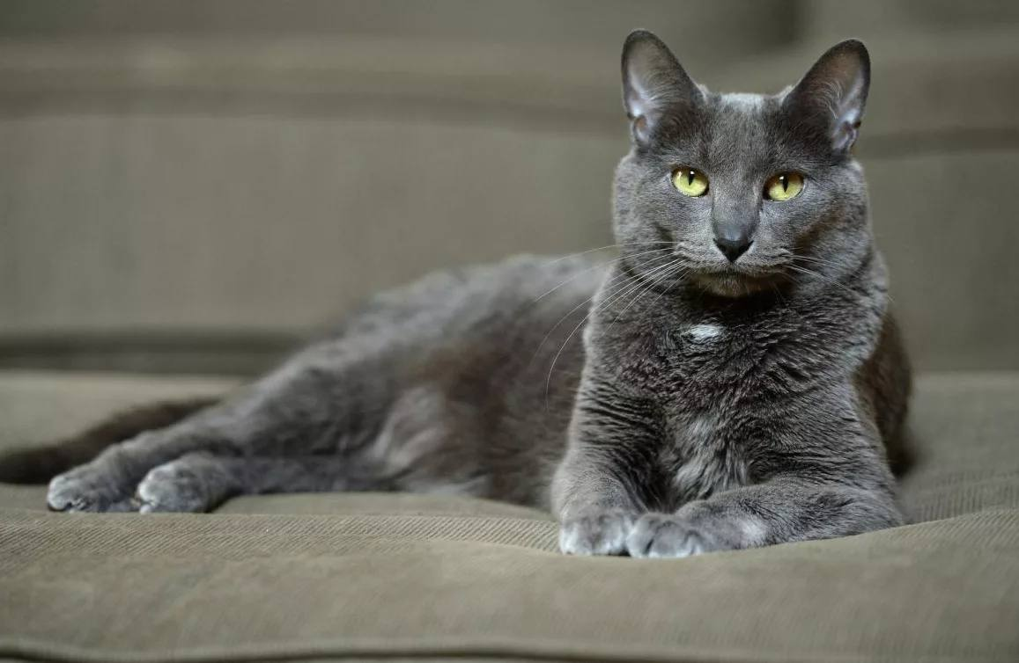

Внешний вид: Свестло-серая шерсть, белое пятно на шее, белые лапы, светло-зеленые глаза.

Характеристики:

Порода: Корат
- Поведение: Очень активная, при любом неприятном звуке вскакивает и начинает метаться, постоянно бегает, прыгает и кувыркается, очень мало времени проводит на одном месте. С людьми не желает контактировать, при виде человека сразу забивается в угол и шипит или бегает в попытке убежать.
- Возраст: 2 года
- Любит ласку: Нет
- Активность: Высокая
- Проблемы со здоровьем: Лишай (заболевание кожи) за правым ухом
- Прошлые хозяева: Взрослая семья с одним ребенком. Они часто ссорились и кричали друг на друга. В доме никогда не было тихо, разве что ночью, хоть и не всегда. Ребенок всегда приставал к кошке, кидал в нее разные предметы, думая, что это игрушка.
- История попадания в приют: Семья в очередной раз поругалась, один из родителей в порыве гнева вышвырнул кошку за дверь, оставив на холоде и под дождем. Кошка спала на лестничной площадке, когда ее увидел другой житель дома, он решил отдать ее в приют, так как он посчитал, что лучше не возвращать хозяевам кошку, а сам не имел возможности содержать питомца.
Отыгрыш для организатора (): При виде людей нужно начинать метаться, бегать, прыгать и иногда шипя оборачиваться на людей в знак неприязни. По истечению сил на бег забиваться в угол, "выпускать когти" и шипеть на людей, отпугивая их своей возможностью покалечить.
Детям во время этапа нужно:
- Постараться приласкать кошку всевозможными способами, показать что люди ей не враги и не причинят ей вреда, постараться заставить ее усвоить это навсегда.
- Перед тем, как отдавать животное новым хозяевам, нужно убедиться, что кошка частично привыкла к ним, сама этого хочет и не остерегается их, чтобы хозяин не имел ни малейших намерений причинить животному вред, а также, чтобы сам питомец был в порядке.
- У кота лишай. Его нужно вылечить, чтобы у новых хозяев не возникло сомнений о том, забирать ли кота или нет. Для прохождения лечения с котом нужно отправиться в медицинский центр, где его вылечат.
- Приучить кота к лотку: в начале нужно показать, где лоток, не пускать его никуда, кроме лотка, контролировать, чтобы для первого раза он запомнил где он. Каждый раз, когда он ходит в туалет не в лоток, нужно его ругать (припугивать громкими звуками, отказываться от ласки, отстраняться от него), чтобы он сам понял, где нужно метить территорию.
- Приучить кота к когтеточке: в начале нужно показать коту где находиться когтеточка, поводить его лапами по ней и показать, где она находится и зачем она нужна. Каждый раз, когда кот будет стирать когти не о когтеточку, нужно его ругать (припугивать громкими звуками, отказываться от ласки, отстраняться от него), чтобы он сам понял, где нужно точить когти.
- Найти для кота удобное место в комнате: помочь ему найти точку в комнате, где ему будет больше всего комфортно, где он станет проводить больше всего времени и спать. Пока он ходит по комнате и останавливается в разных местах, нужно выбрать одно место, где ему больше всего нравится. Там же, нужно оборудовать лежанку, пеленки для начала и все необходимое для комфорта кота, чтобы он зациклился на одной точке и знал, где его “место”.
Примечание новым хозяевам: кошка очень сильно боится громких звуков, причем неважно каких. При грохоте в кошке просыпается неугомонный демон, кошка начинает постоянно метаться и остерегаться всего, что она видит. Приласкать ее снова будет достаточно тяжело.

